硬件设置：

重要位置说明：短接JP8，JP7不短接。

软件设置：

1.ADS下点击Debug按钮，即可跳转到AXD下；

2.在AXD下，点击Add按钮，添加Jlink驱动，如下图所示：

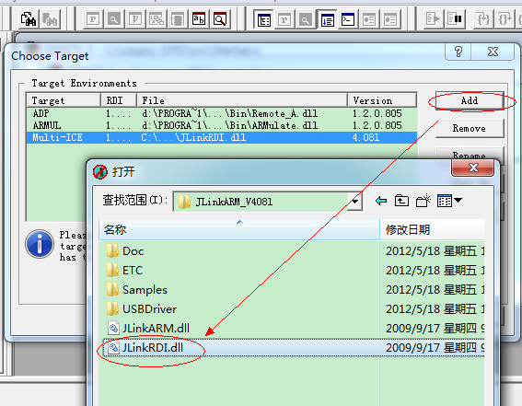

2.选中刚刚添加的Jlink驱动，即Multi-ICE，点击右侧的Configure按钮，Flash选项卡做如下设置：

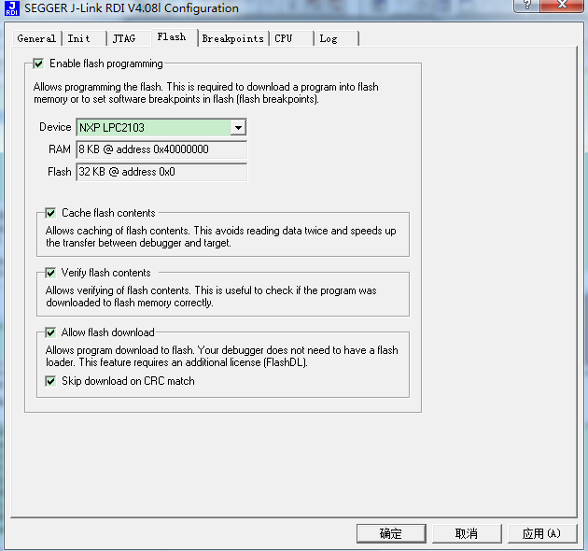

其他选项保持默认即可；各个选项卡的设置，如下所示：

